追跡ハイキング　ーとりコースー（敷地内）

目安　70分程度　（約1．5㎞）

追跡ハイキングは、追跡サイン（矢印）を追ってコースをたどり、途中に設置された課題を解決しながら、野山を歩く班対抗の活動です。追跡サインを見つける、課題を解決するために、班員の知恵と協力が必要となります。

課題の掲示場所

コース上に緑色の十字架があります。その近くに課題が掲示されています。（木などに下がっています）

追跡サイン

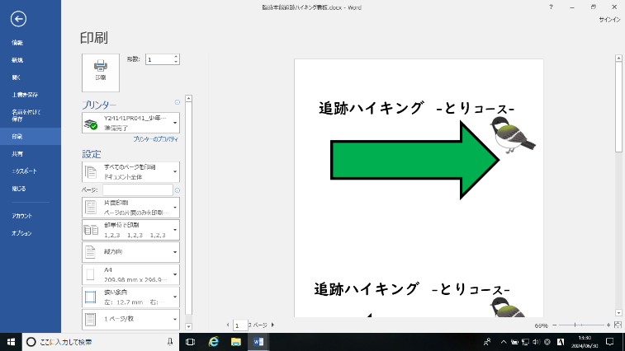

≪活動の仕方≫

①決められた時間内に帰ってきます。

時間外になると減点されてしまいます。

②ゆっくり歩いて自然の様子を眺めながら回ります。

③走ったり、急いだりする必要はありません。

＜例＞制限時間70分～80分

この時間よりも早く帰ってきたり、遅れてきたりした場合は1分につき5点減点します。

＊なお、時間設定、減点等は各団体で、目的にあわせて自由に設定してください。

※ヤマウルシは触ると手がかぶれるので、出発前に写真などで確認しておく。

《問題解答例・配点》

|  |  |  |  |  |
| --- | --- | --- | --- | --- |
| 問題番号 | 問題 | 答え | | 配点 |
| ０ | 荒沼に生息する魚は次のうちどれ？いると予想した魚には〇いないと予想した魚には×を書こう。 | ブラックバス〇　サケ×　コイ〇  イワシ×　ナマズ〇　　シシャモ×  ブルーギル〇　ヘラブナ〇　あゆ× | | １つにつき２点  最大１８点 |
| 1 | 風のにはアンモナイトがいくつ埋まっているでしょう？ | ８つ。 | | 正解で３２点  1つ数がずれるごとにマイナス４点 |
| 2 | カラコギカエデの葉は次のうちどれでしょう？番号で答えよう。 | ３番。 | | 正解で10点 |
| 3 | 仲間と協力しながら、生き物や植物の名前だけでしりとりをしよう。ゴールまでしりとりを続けて、高得点をGETしよう！最初の文字はとりの「り」！ | | 〈例〉  リス→スズメ→メダカ→カラス→スミレ→レッサーパンダ→ダリア→アリ→リクガメ→メカジキ→キリギリス→スイカ→カモメ→メガネザル→ルッコラ→ラッコ→コアラ→ラッキョウ→ウサギ→ギンナン（“ん”で終わらせる必要はなし） | １つ２点  最大４０点 |

